2023-2024学年广东省深圳市坪山区六年级（上）期末数学试卷
一、深思熟虑，慎重选择。（请选择唯一正确的答案）（每题2分，共20分）
1．（2分）《庄子•天下篇》中“一尺之極，日取其半，万世不竭。”的意思是：一尺长的木棒，以后每天都截取它前一天的一半，那么将永远也截取不完。如果按照这种截取方法（ ）
A．1：2 B．1：3 C．1：6 D．1：8
2．（2分）龟兔赛跑的故事中：领先的兔子看着爬行缓慢的乌龟，便睡了一觉，当它醒来时，便立刻追赶，但最后仍是乌龟先到达终点。下面与故事情节相符的图是（ ）
A．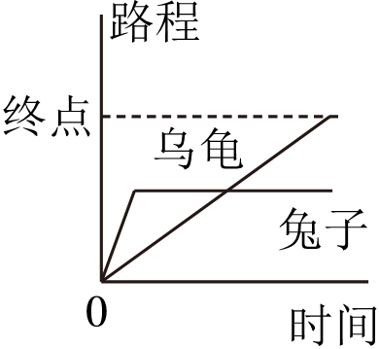 B．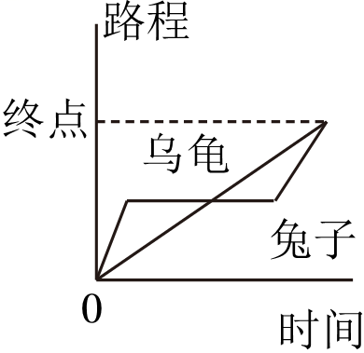
C．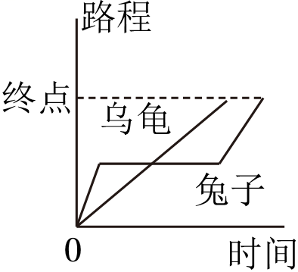 D．以上都不是
3．（2分）唐代诗人王之涣的名句“欲穷千里目，更上一层楼”，用数学知识解释是站得越高。看到的范围越（ ）
A．大 B．小 C．不变 D．无法确定
4．（2分）一个立体图形从上面看到是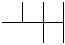，从左面看到是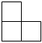，从前面看到是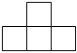，这个立体图形是（ ）
A．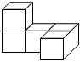 B．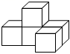
C．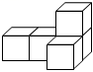 D．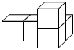
5．（2分）笑笑身高150厘米，_____。淘气身高多少厘米？如果求淘气身高的算式是150×（1+4% ），那么横线上应选的条件是（ ）
A．笑笑身高比淘气矮4% B．淘气身高比笑笑高4%
C．笑笑身高比淘气高4% D．淘气身高比笑笑矮4%
6．（2分）一个三角形三个内角度数的比是1：5：9，这个三角形是（ ）
A．锐角三角形 B．直角三角形
C．等腰直角三角形 D．钝角三角形
7．（2分）一条6米长的彩带，先剪去，再剪去米（ ）米。
A．5.2 B．4.8 C．3.2 D．1.2
8．（2分）下列图形中，对称轴最多的是（ ）
A．圆 B．等腰梯形
C．长方形 D．等边三角形
9．（2分）车轮转动一周的路程就是车轮的（ ）
A．周长 B．直径 C．半径 D．面积
10．（2分）下面各式中，与×10的值不相等的是（ ）
A．（+）×5 B．×5+3 C．×9+ D．×9+1
二、火眼金睛，细心裁判。（对的填“T”，错的填“F”）（共5分）
11．（1分）一件棉冲锋衣打九折出售是180元，这件冲锋衣的原价是200元。 （判断对错）
12．（1分）一个周长是6.28分米的圆形纸，沿直径剪成两个半圆，每个半圆的周长是3.14分米． ．（判断对错）
13．（1分）植树节，同学们种了树苗110棵，死亡0棵 （判断对错）
14．（1分）如果将8：9比的前项加上16，要使比值不变，后项应加上18。 （判断对错）
15．（1分）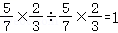。 （判断对错）
三、认真思考，正确填写。（每空1分，共20分）
16．（2分）夜晚笑笑在路灯下经过，发现她与路灯之间的距离越近，她的影子越 ；她与路灯之间的距离越远，她的影子越 。（填“长”或“短”）
17．（2分）表示病人体温的变化情况，选用 统计图较好；表示参加各类活动的学生人数与年级总人数之间的关系，选用 统计图较好。
18．（5分） ：20＝6÷ ＝0.6＝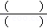＝ %。
19．（2分）福福生日这天为了接待好朋友，按糖与水的比是1：4的方案制作了3000克糖水，然后将所有糖水平均倒在10个杯中 %。
20．（2分）我国古代名著（墨经》中有这样的记载：圆，一周同长也。表示圆上任意一点到 的距离相等，也就是圆的 都相等。
21．（2分）笑笑和好朋友聚会，算笑笑在内一共有5人，每两个人都要握手一次 次，其中笑笑共握手 次。
22．（2分）48千米比 千米多； 千米比48千米少。
23．（3分）李阿姨新买了一件外套，衣服的成份标签如表。
（1）55%表示 占 的55%。
（2）如果这件外套的面料质量是1800g，则羊毛有 g。
成份：
面料：55%羊毛
45%锦纶
里料：100%聚脂纤维
四、细心读数，巧思妙算（本大题共20分）
24．（5分）直接写得数。
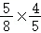＝ | 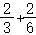＝ | 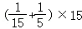＝ | 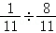＝ | 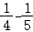＝
25．（9分）用你喜欢的方法计算，要写出计算过程。
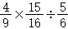
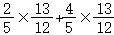
化简比0.15：3.5
26．（6分）解方程。
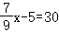
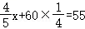
2y﹣30%y＝34
五、认真分析，实践操作（共8分）
27．（2分）兔宝宝躲在哪个活动范围内才能不被大灰狼发现？在图中画一画，并用阴影表示。
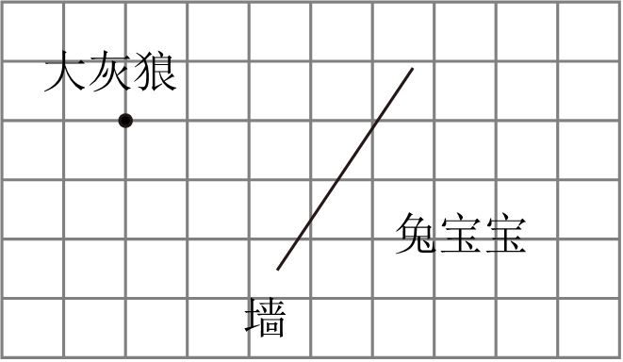
28．（6分）用圆规在长为8cm，宽为6cm的长方形内画一个最大的圆，用字母o、r分别标出它的圆心和半径
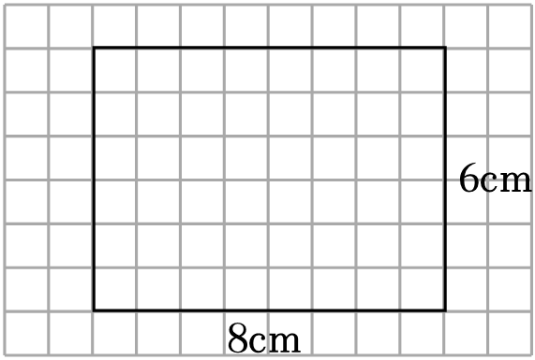
六、解决问题，综合运用。（共27分，4分+5分+5分+5分+8分）
29．（4分）笑笑在职业体验活动中，选择到水果店当售货员。水果店运来360kg桔子，笑笑第一天卖出运来总质量的，笑笑第二天卖出了多少千克桔子？
30．（5分）科学大调查活动中，笑笑班甲、乙两个组采集昆虫标本，共采集了36种。已知甲、乙组采集昆虫标本数的比是5：4
31．（5分）笑笑学校举行为期两天的家长开放日活动，今天接待家长800人，比昨天接待人数多25%人。昨天接待了多少人？（用方程解答）
32．（5分）今年过生日田田把积攒的2000元零用钱存入银行，定期两年。准备到期后把利息捐捐给“希望工程”，支援贫困地区的失学儿童。请你计算到期时
存期（整存整取） | 年利率/%
一年 | 1.75
二年 | 2.25
三年 | 2.75

33．（8分）如图是笑笑所在学校2023年秋季六年级学生体检时的视力检测结果统计图。
（1）本次视力检测中，六年级学生视力不良（包括近视和假性近视）的人数占检测学生的 %。
（2）本次视力检测中，六年级视力正常的共有135人，近视的有 人。
（3）本次视力检测中，近视人数与视力正常人数的最简整数比是 。
（4）如果你是这个学校的校医，你会对六年级学生用眼卫生方面提出怎样的建议？
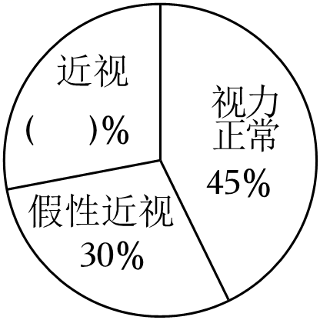
2023-2024学年广东省深圳市坪山区六年级（上）期末数学试卷
参考答案与试题解析
一、深思熟虑，慎重选择。（请选择唯一正确的答案）（每题2分，共20分）
1．（2分）《庄子•天下篇》中“一尺之極，日取其半，万世不竭。”的意思是：一尺长的木棒，以后每天都截取它前一天的一半，那么将永远也截取不完。如果按照这种截取方法（ ）
A．1：2 B．1：3 C．1：6 D．1：8
【分析】由“一尺长的木棒，第一天截取它长度的一半”可知，把“一尺长的木棒”看作单位“1”，则第一天截取了1×＝，还剩1＝，根据“以后每天都截取它前一天的一半”可知第二天截取了的一般半，即截取了×＝，还剩＝，以此类推求出第3天截取的木棒长度，进而求出第3天截取的木棒长度与原来的木棒总长度的比。
【解答】解：1×＝
6＝
×＝
＝
×＝
：1＝1：7
答：第3天截取的木棒长度与原来的木棒总长度的比1：5。
故选：D。
【点评】本题考查了比的应用，解答本题的关键在找准单位“1”。
2．（2分）龟兔赛跑的故事中：领先的兔子看着爬行缓慢的乌龟，便睡了一觉，当它醒来时，便立刻追赶，但最后仍是乌龟先到达终点。下面与故事情节相符的图是（ ）
A． B．
C． D．以上都不是
【分析】根据折线统计图的变化趋势解答即可。
【解答】解：选项A，兔子领先后，乌龟到达终点兔子还在睡觉；
选项B，兔子领先后，又追赶乌龟，不符合故事情节；
选项C，兔子领先后，又追赶乌龟，兔子后到达终点。
故选：C。
【点评】掌握折线统计图的变化趋势是解题关键。
3．（2分）唐代诗人王之涣的名句“欲穷千里目，更上一层楼”，用数学知识解释是站得越高。看到的范围越（ ）
A．大 B．小 C．不变 D．无法确定
【分析】“站得高，看得远”，所以一般来说，站得越高，看到的范围就越大，由此即可解答。
【解答】解：唐代诗人王之涣的名句“欲穷千里目，更上一层楼”。看到的范围越大。
故选：A。
【点评】解答此类问题要结合生活经验，观察物体时，站得越高，看的越远，所以看的范围就越大，据此解答即可。
4．（2分）一个立体图形从上面看到是，从左面看到是，从前面看到是，这个立体图形是（ ）
A． B．
C． D．
【分析】根据从不同方向观察物体的方法，分别分析各个选项中的图形从上、左、前面看到的形状，然后决定即可。
【解答】解：一个立体图形从上面看到是，从左面看到是，从前面看到是，这个立体图形是。
故选：B。
【点评】此题考查了从不同方向观察物体和几何体，锻炼了学生的空间想象力和抽象思维能力。
5．（2分）笑笑身高150厘米，_____。淘气身高多少厘米？如果求淘气身高的算式是150×（1+4% ），那么横线上应选的条件是（ ）
A．笑笑身高比淘气矮4% B．淘气身高比笑笑高4%
C．笑笑身高比淘气高4% D．淘气身高比笑笑矮4%
【分析】150×（1+4%），这个式子是把笑笑身高看作单位“1”，淘气的身高比单位“1”多4%，据此解答即可。
【解答】解：150×（1+4%），这个式子是把笑笑身高看作单位“3”，所以横线上应填淘气身高比笑笑高4%。
故选：B。
【点评】“比”“占”“是”“相当于”后面的通常是单位“1”，要熟练掌握。
6．（2分）一个三角形三个内角度数的比是1：5：9，这个三角形是（ ）
A．锐角三角形 B．直角三角形
C．等腰直角三角形 D．钝角三角形
【分析】根据三角形的内角和是180°，把180°按1：5：9进行分配，即可解答。
【解答】解：180°×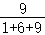
＝180°×
＝108°
90°＜108°＜180°
答：，这个三角形是钝角三角形。
故选：D。
【点评】本题考查的是按比例分配应用题，掌握按比例分配的方法是解答关键。
7．（2分）一条6米长的彩带，先剪去，再剪去米（ ）米。
A．5.2 B．4.8 C．3.2 D．1.2
【分析】用彩带的长度减去第一次减去的长度，再减去第二次减去的长度即是剩下的长度，据此选择。
【解答】解：6﹣6×﹣
＝6﹣2.6﹣0.4
＝8.2（米）
故选：C。
【点评】本题考查了分数四则混合运算的应用。
8．（2分）下列图形中，对称轴最多的是（ ）
A．圆 B．等腰梯形
C．长方形 D．等边三角形
【分析】根据轴对称图形的对称轴的概念：如果一个图形沿一条直线折叠后，直线两旁的部分能够互相重合，那么这个图形叫做轴对称图形．这条直线就是它的对称轴。
【解答】解：A、圆有无数条对称轴；
B、等腰梯形的对称轴有1条；
C、长方形的对称轴有2条；
D、等边三角形有7条对称轴。
故图形中对称轴最多的是圆。
故选：A。
【点评】考查了轴对称图形的对称轴的概念，能够正确找到各个图形的对称轴。
以上内容仅为本文档的试下载部分，为可阅读页数的一半内容。如要下载或阅读全文，请访问：https://d.book118.com/937006022040006032

